BAB V
KESIMPULAN DAN SARAN
- Kesimpulan
Berdasarkan hasil penelitian dan pembahasan pada BAB IV sebelumnya, maka di simpulkan sebagai berikut:
            - peran musyawarah guru mata pelajaran dalam meningkatkan prestasi belajar siswa pada mata pelajaran IPS di SMP Negeri 3 Maiwa Kecamatan Bungin Kabupaten Enrekang yaitu cukup baik dapat di lihat dari bagaimana seorang guru dalam mengatasi kesulitan belajar dengan cara membuat RPP, mencari tambahan materi dari buku lain yang sesuai mata pelajaran, meberikan materi yang baru kepada siswa karena tujuan semua guru itu sama adalah meningkatkan kualitas siswa agar prestasinya dapat meningkat dapat di lihat pada halaman111 dan 112.
            - Dalam meningkatkan prestasi belajar siswa guru MGMP di SMP Negeri 3 Maiwa Kecamatan Bungin Kabupaten Enrekang mengalami kendala-kendala seperti kendala kurang memahami materi dan kurangnya komunikasi, motivasi dan dukungan dari setiap guru olehnya itu kendala yang muncul dari berasal dari diri guru itu sendiri yang bersifat internal dan eksternal.
- Saran
Adapun saran yang dapat di berikan oleh penulis sebagi berikut:
            - peran musyawarah guru mata pelajaran dalam meningkatkan prestasi belajar siswa pada mata pelajaran IPS di SMP Negeri 3 Maiwa Kecamatan Bungin Kabupaten Enrekang tetap harus di tingkatkan agar kualitas pebelajaran guru tetap efektif dan optimal agar menghasilkan siswa yang cerdas yang nantinya akan mengharumkan nama baik sekolah dan dapat melahirkan siswa (i) yang berprestasi yang mampu bersaing dengan siswa (i) yang ada di luar sekolah.
            - Mengenai kendala guru dalam MGMP seharusnya lebih meningkatkan komunikasi yang baik terhadap sesama guru agar kegiatan MGMP tetap berjalan dengan baik dan lancar.

DAFTAR PUSTAKA
- Buku
Ahmadi, Abu. 2009. Psikologi Sosial. Jakarta: PT Rineka Cipta.
Djamarah. Syaiful Bahri. 2012. Prestasi Belajar dan Kompetensi Guru. Surabaya: Usaha Nasional.

Haling, Abdul. 2007. Belajar dan Pembelajaran. Makassar: Badan Penerbit UNM.

Koswara, Deni.2008. Bagaimana Menjadi Guru yang Kratif ? Bandung: Pribumi Mekar.

Mudlofir. Ali. 2012. Pendidikan Profesional. Jakarta: PT Rajagrafindo Persada.
Mulyasa. 2013. Implementasi Kurikulum Tingkat Satuan Pendidikan, Kemandirian Gurudan Kepala Sekolah. Jakarta: Bumi Aksara.

Pangewa, Maharuddin. 2010. Perencanaan Pembelajaran: Suatu Standar Kompetensi Pedagogik Bagi Guru. Makassar: Badan Penerbit UNM.

Purwanto. 2014. Evaluasi Hasil Belajar. Yogyakarta: Pustaka Pelajar.

Saondi, ondi. 2010. Etika Propesi Keguruan. Bandung: Refika Aditama
Solihatin, Etin & Raharjo. 2011. Cooperatif Learning (Analisis Model Pembelajaran IPS). Jakarta: Bumi Aksara.

Soetjipto. 2009. Profesi Keguruan. Jakarta: Rineka Cipta.
Sugiyono. 2010. Metode Penelitian Pendidikan: Pendekatan Kuantitatif,
Kualitatif dan R&D. Bandung: Alfabeta.

Syah, Muhibbun. 2010. Psikologi pendidikan. bandung: PT Remaja Rosdakarya Offset.

- Undang-undang/Peraturan
Undang-Undang SISDIKNAS 2003 ( Sistem Pendidikan Nasioanal). 2014.
Jakarta: Sinar Grafika.

- Studi Yang Tidak Di Terbitkan
Semmang, 2008. Peranan musyawarah guru mata pelajaran (MGMP) dalam meningkatkan proses belajar mengajarar guru ppkn dikecamatan tinambung kabupaten polmas. Tidak untuk diperjual belikan.

- Website/ internet
Darmawanti. 2015. http://myblokoke.blogspot.co.id/2015/03/peranan-mgmp-terhadap-peningkatan.html?m=1 (di akses tanggal 16 september 2015= jam 10:02).

PEDOMAN WAWANCARA UNTUK KEPALAH SEKOLAH, WAKIL KEPALAH SEKOLAH DAN WAKASEK KURIKULUM
- PETUNJUK WAWANCARA
      - Sebelum bapak/ibu menjawab pertanyaan yang telah di persiapkan terlebih dahulu mengisi identitas yang telah tersedia.
      - Jawablah pertanyaan dengan jujur karena jawaban bapak/ibu guru akan membantu kelengkapan data yang penulis butuhkan dan sebelumnya tidak lupa kami ucapakan terimah kasih atas segalah bantuanya.
- IDENTITAS GURU
- Nama :
- Jabatan :
- Bidang Studi Yang Diajarakan :
- Hari/Tanggal :
- DAFTAR PERTANYAAN
      - Bagaimana menurut bapak tentang musyawarah guru mata pelajaran?
      - Menurut bapak ibu apakah dengan musyawarah guru mata pelajaran dapat membantu para guru dalam mengatasi kesulitan belajar yang sesuai studinya?
      - Bagaiman cara bapak ibu dapat mempertahankan kualitas profesionalisme yang sesuai tuntutan jaman dan kebutuhan sekolah?
      - Bagaimana cara bapak/ibu membantu para guru mata pelajaran untuk mengembangkan diri dan keprofesiannya?
PEDOMAN WAWANCARA UNTUK GURU IPS
            - PETUNJUK WAWANCARA
1. Sebelum bapak/ibu menjawab pertanyaan yang telah di persiapkan terlebih dahulu mengisi identitas yang telah tersedia.
            - Jawablah pertanyaan dengan jujur karena jawaban bapak/ibu guru akan membantu kelengkapan data yang penulis butuhkan dan sebelumnya tidak lupa kami ucapakan terimah kasih atas segalah bantuanya.
1I. DENTITAS GURU
- Nama :
- Jabatan :
- Bidang Studi Yang Diajarakan :
- Hari/Tanggal :
- DAFTAR PERTANYAAN
- Apakah dengan musyawarah guru mata pelajaran dapat membantu bapak/ ibu meyelesaikan suatu masalah kesulitan belajar yang sesuai karakteristik mata pelajaran, kondisi sekolah dan lingkungan?
- Bagaiman cara bapak/ibu dalam menghadapi masalah yang sesuai dengan mata pelajaran ips?
- Apakah dengan musyawarah guru mata pelajaran dapat membantu para guru dalam mengatasi kesulitan mengajar yang di dapatkan dalam proses belajar mengajar di dalam kelas?
- Bagaimana cara bapak/ibu dapat mempertahankan kualitas prfesionalisme yang sesuia dengan tuntutan jaman dan kebutuhan sekolah?
- Apakah dengan musyawarah guru mata pelajarn dapat mengembangkan kualitas pembelajaran yang efektif dan menyenangkan?
- Menurut bapak/ibu apakah dengan musyawarah guru mata pelajaran dapat meningkatkan profesionalisme guru?
- Apa yang dapat bapak/ ibu lakukan dalam mengembangkan diri sebagai seorang pendidik?
- Bagamana cara bapak/ibu untuk mengatasi suatu kendala dalam MGMP?

PEDOMAN WAWANCARA UNTUK SISWA
- PETUNJUK WAWANCARA
1. Sebelum bapak/ibu menjawab pertanyaan yang telah di persiapkan terlebih dahulu mengisi identitas yang telah tersedia.
- Jawablah pertanyaan dengan jujur karena jawaban anda akan membantu kelengkapan data yang penulis butuhkan dan sebelumnya tidak lupa kami ucapakan terimah kasih atas segalah bantuanya.
1I. DENTITAS SISWA
- Nama :
- Kelas :
- Hari/Tanggal :
111. DAFTAR PERTANYAAN
1. Menurut anda apakah bapak/ ibu guru yang ikut MGMP dapat mengatasi permasalahan pada mata pelajaran IPS?
2. Menurut anda apakah bapak/ibu guru telah meingkatkan kualitasnya dalam proses belajar mengajar?
3. Ketikah bapak/ibu guru mengajar apakah memberikan kreasi yang baru dalam pembelajaran?
4. Menurut anda apakah bapak/ibu guru yang ikut MGMP dapat meningkatkan kualitas dirinya sebagai pendidik?
5. seperti apa kendala yang bapak/ibu guru dapatkan dalam proses pembelajaran.
LEMBAR JAWABAN
Hasil wawancara dengan kepalah sekolah SMP Negeri 3 Maiwa Kecamatan Bungin Kabupaten Enrekang
Nama : Sudarman S.Pd
Tanggal wawancara: 02 November 2015
NO | Pertanyaan | Jawaban
1 | Bagaimana menurut bapak tentang musyawarah guru mata pelajaraan? | Menurut saya musyawrah guru yang dilakukan di smp pada umumnya adalah untuk penyamaan persepsi dalam proses belajar mengajar.
2 | Menurut bapak ibu apakah dengan musyawarah guru mata pelajaran dapat membantu para guru dalam mengatasi kesulitan belajar yang sesuai studinya? | Iya tentu dapat membantu olehnya itu saya usahakan selalu hadir dalam MGMP di sekolah dengan guru-guru dari sekolah yang lain.
3 | Bagaiman cara bapak ibu dapat mempertahankan kualitas profesionalisme yang sesuai tuntutan jaman dan kebutuhan sekolah? | Iya tentu saja karena itu salah satu tujuan kita mengikuti mgmp saya rasa itu jalan yang terbaik tetapi, tergantung juga guru yang bersangkutan apakah memang dia ingin berusaha meningkatkan propesionalismenya.
4 | Bagaimana cara bapak/ibu membantu para guru mata pelajaran untuk mengembangkan diri dan keprofesiannya? | Yang saya lakukan adalah dengan mengajak teman-teman guru untuk ikut seperti mgmp karena di mgmp kita bukan hanya membahas perangkat pembelajaran saja tetapi di mgmp ini juga kita akan menambah wawasan dan mendapat pengalaman dari guru lain.

LEMBAR JAWABAN
Hasil wawancara dengan Wakil kepalah sekolah SMP Negeri 3 Maiwa Kecamatan Bungin Kabupaten Enrekang
Nama : Salma S.Pd
Tanggal wawancara: 13 November 2015
NO | Pertanyaan | Jawaban
1 | Bagaimana menurut bapak/ibu tentang musyawarah guru mata pelajaraan? | Menurut ibu musyawarah yang di lakukan di sini itu sangat membantu para guru dalam mengatasi permasalahan baik itu dari diri sendiri maupun dari siswa.
2 | Menurut bapak /ibu apakah dengan musyawarah guru mata pelajaran dapat membantu para guru dalam mengatasi kesulitan belajar yang sesuai studinya? | Iya tentu saja dapat membantu karena tujuan utama dari mgmp itu adalah menyelesaiakan masalah seperti RPP, perangkat pembelajaran dan di mgmp juga kita akan bertemu dengan guru-guru dari sekolah lain dan kemudian kita akan dapat saliny tukar pendapat bagaiman cara dalam mengatasi permasalahan yang di dapat di sekolah.
3 | Bagaiman cara bapak ibu dapat mempertahankan kualitas profesionalisme yang sesuai tuntutan jaman dan kebutuhan sekolah? | terkadang yang saya lakukan itu dengan ikut seprti mgmp sekolah dan lebih memahami materi yang akan di ajarkan.
4 | Bagaimana cara bapak/ibu membantu para guru mata pelajaran untuk mengembangkan diri dan keprofesiannya? | Seperti yang di ungkapkan oleh bapak kepalah sekolah bahwa kita usahankan selalu hadir dalam mgmp sekolah karena di sinilah kita akan tukar pengalaman dan menyelesaikan setiap permasalahan ynag di dapatkan di sekolah.

LEMBAR JAWABAN
Hasil wawancara dengan Wakasek kurikulum dan guru mata pelajaran IPS di sekolah SMP Negeri 3 Maiwa Kecamatan Bungin Kabupaten Enrekang
Nama : Amiruddin S.Pd I
Tanggal wawancara: 2 November 2015
NO | Pertanyaan | Jawaban
1. | Apakah dengan musyawarah guru mata pelajaran dapat membantu bapak/ ibu meyelesaikan suatu masalah yang sesuai karakteristik mata pelajaran, kondisi sekolah dan lingkungan? | Menurut saya dapat membantu dalam menyelesaikan masalah dalam mata pelajaran contoh misalnya dalam mengatasi permasalahan seperti membuat RPP di setiap pertemuan dan memahami materi yang di ajarkan sebelum proses belajar mengajar di kelas.
2. | Bagaiman cara bapak/ibu dalam menghadapi masalah yang sesuai dengan mata pelajaran ips? | Yang pertama saya lakukan adalah memahami masalah tersebut dan kemudian mencari jalan atau solusi untuk menyelesaikan permasalahan tersebut.
3. | Bagaimana menurut bapak/ibu apakah dengan musyawarah guru mata pelajaran dapat membantu para guru dalam mengatasi kesulitan belajar yang di dapatkan dalam proses belajar mengajar di dalam kelas? | Menurut saya Dapat membantu karena di mgmp kita akan mencari jalan keluar atau titik tengah dari suaut permasalahan.
4. | Bagaimana cara bapak/ibu dapat mempertahankan kualitas prfesionalisme yang sesuia dengan tuntutan jaman dan kebutuhan sekolah? | Yang saya lakukan itu dengan mencari hal-hal pelajaran baru yang dapat saya aplikasikan ketika mengajar dikelas.
5 | Apakah dengan melaksanakan musyawarah guru mata pelajaran dapat mengembangkan kualitas pembelajaran yang efektif dan menyenangkan? | Tentu saja dapat mengembangkan kualitas pembelajaran yang efektif namun terkadang ketika saya mengajar ada siswa yang kurang memperhatikan apa yang saya sampaikan sehingga proses belaajar mengajar terkadang kurang efektif.
6. | Menurut bapak/ibu apakah dengan musyawarah guru mata pelajaran dapat meningkatkan profesionalisme guru? | Dapat meningkatkan karena kita sebagai guru itu harus selalu memberikan pembelajaran yang menarik ketika proses belajar mengajar dikelas aagar siswa kita juga merasa nyaman dan mudah menerimah pelajaran ynag kita ajarkan.
7. | Apa yang dapat bapak/ ibu lakukan dalam mengembangkan diri sebagai seorang pendidik? | Yang saya laukan itu dengan ikut berbagai kegiatan seperti mgmp sekolah,ikut kegiatan worshop dan pengembangan kurikulum.
8. | Bagaimana cara yang bapak/ibu lakukan dalam menghadapi kendala MGMP? | menurut saya kendala itu bukan penghalang untuk mengikuti musyawarah guru mata pelajaran di sekolah tetapi kemauan yang kurang olehnya itu untuk mengatasinya di perlukan seperti komunikasi yang baik deng sesama guru dan yang bapak laukan itu lebih menumbuhkan motivasi dalam diri kita agar apa yang kita kerjakan itu mudah tercapai.

LEMBAR JAWABAN
Hasil wawancara dengan guru mata pelajaran IPS di sekolah SMP Negeri 3 Maiwa Kecamatan Bungin Kabupaten Enrekang
Nama : Sattu Salaman S.Pd, MM
Tanggal wawancara: 3 November 2015

NO | Pertanyaan | Jawaban
1. | Apakah dengan musyawarah guru mata pelajaran dapat membantu bapak/ ibu meyelesaikan suatu masalah yang sesuai karakteristik mata pelajaran, kondisi sekolah dan lingkungan? | Menurut saya dapat membantu karena kita sebagai guru itu garus bisa memberikan pelajaran yang baik sehinggga mereka muda memahami pengetahuan materi yang diajarkan.
2. | Bagaiman cara bapak/ibu dalam menghadapi masalah yang sesuai dengan mata pelajaran ips? | Kalau masalah dalam mata pelajaran IPS yang saya lakukan itu dengan cara mengembangkan bahan materi yang sesuai dengan karakter siswa (i) dengan mencari reverensi dari buku IPS yang lain.
3. | Bagaimana menurut bapak/ibu apakah dengan musyawarah guru mata pelajaran dapat membantu para guru dalam mengatasi kesulitan belajar yang di dapatkan dalam proses belajar mengajar di dalam kelas? | Menurut saya dapat membantu karena di mgmp sekolah kita bisa tukar pengalaman dengan guru dari sekolah yang lain tentang bagaiman cara mereka dalam menyelesaikan suatu masalah dan kemudian itu dapat kita jadikan referensi untuk pembelajaran.
4. | Bagaimana cara bapak/ibu dapat mempertahankan kualitas prfesionalisme yang sesuia dengan tuntutan jaman dan kebutuhan sekolah? | Caranya itu adalah mengembangkan bahan ajar seperti menampilkan kreasi-kreasi yang baru yang sesuai dengan keadaan karakter lingkungan sekolah.
5 | Apakah dengan melaksanakan musyawarah guru mata pelajaran dapat mengembangkan kualitas pembelajaran yang efektif dan menyenangkan? | Iya tentu saja, kan seorang guru itu harus biasa menguasai pengelolaan kelas dalam prroses pembelajaran seperti memberikan kreasi-kreasi menarik yang dapat membuat siswa merasa senang menerima pelajaran.
6. | Menurut bapak/ibu apakah dengan musyawarah guru mata pelajaran dapat meningkatkan profesionalisme guru? | Menurut saya di mgmp sekolah tentusaja kita dapat meningkatkan profesionalisme, itu juga salah satu tujuan kita sebagai pendidik agar ilmu pengetahuan yang diberikan kepada siswa dapat bermanfaat.
7. | Apa yang dapat bapak/ ibu lakukan dalam mengembangkan diri sebagai seorang pendidik? | Yang dapat saya lakukan misalnya dengan cara menguasai bahan materi pembelajaran kemudian memahami setiap karakter siswa.
8. | Bagaiman cara yang bapak/ibu lakukan dalam menghadapi kendala MGMP? | “Yang dapat saya lakukan bagamana untuk memahami kendala itu dan mengkonsultasikan dengan guru dan mencari solusi yang tepat seperti lebih memperhatikan bagaimana cara berkomunikasi yang baik dalam mgmp sekolah dan menurut bapak yang utama itu adalah menumbuhkan suatu motivasi dan kita juga harus menjalin komunikasi yang baik dengan guru lain agar MGMP sekolah lebih meningkat.

LEMBAR JAWABAN
Hasil wawancara dengan guru mata pelajaran IPS di sekolah SMP Negeri 3 Maiwa Kecamatan Bungin Kabupaten Enrekang
Nama : Rismayanti S.Pd
Tanggal wawancara: 5 November 2015
NO | Pertanyaan | Jawaban
1. | Apakah dengan musyawarah guru mata pelajaran dapat membantu bapak/ ibu meyelesaikan suatu masalah yang sesuai karakteristik mata pelajaran, kondisi sekolah dan lingkungan? | Iya, di kegiatan mgmp salah satu tempat untuk mencari jalan yang terbaik dalam menyelesaikan suatu permasalahan misalnya membuat RPP, perangkat pembelajaran atau masalah-masalah yang muncul dalam proses pembelajaran dikelas.
2. | Bagaiman cara bapak/ibu dalam menghadapi masalah yang sesuai dengan mata pelajaran ips? | Terkadang msalah itu saya temukan dalam pembelajaran, olehnya itu sebelum pembelajaran di mulai saya usahakan bisa menguasai mterinya dan menampilkan alat peraga sesuai materi yang di bawakan agar siswa lebih mudah mengerti apa yang kita sampaikan.
3. | Bagaimana menurut bapak/ibu apakah dengan musyawarah guru mata pelajaran dapat membantu para guru dalam mengatasi kesulitan belajar yang di dapatkan dalam proses belajar mengajar di dalam kelas? | Dapat membantu karena, kita akan mencari bagaimana cara untuk meningkatkan proses pembelajaran dengan baik agar masalah yang muncul dapat diatasi.
4. | Bagaimana cara bapak/ibu dapat mempertahankan kualitas prfesionalisme yang sesuia dengan tuntutan jaman dan kebutuhan sekolah? | Yang saya lakukan itu dengan mencari bahan ajar referensi baru yang sesuai dengan keadaan lingkungan siswa yang dapat di gunakan untuk proses pembelajaran.
5 | Apakah dengan melaksanakan musyawarah guru mata pelajaran dapat mengembangkan kualitas pembelajaran yang efektif dan menyenangkan? | Iya tentu saja,kita kan sebagai guru itu harus mampu memcari sumber-sumber pembelajaran baru yang nantinya akan diaplikasikan di sekolah sehingga proses pembelajaran itu menyenangkan.
6. | Menurut bapak/ibu apakah dengan musyawarah guru mata pelajaran dapat meningkatkan profesionalisme guru? | Di MGMP tentusaja kita dapat meningkatkan propesionalisme kita karena, keberhasilan siswa itu tergantung juga bagaiman kualitas guru yang mengajar.
7. | Apa yang dapat bapak/ ibu lakukan dalam mengembangkan diri sebagai seorang pendidik? | Lebih memahami materi yang kita ajarkan kemudian mengenali setiap karakter siswa karena tidak ada siswa yang memiliki karakter yang sama.
8. | Bagaimana cara bapak/ibu lakukan dalam menghadapi kendala MGMP? | “Lebih menjalin komunikasi yang baik dan meningkatkan suatu motivasi karena tujuan musyawarah guru mata pelajaran di sekolah itu menjalin suatu silaturahmi kepada guru lain, mencari suatusolusi dari berbagai masalah baik itu dariproses pembelajaran maupun dari diri sendiri dan meningkatkan kualitas pembelajaran dan menurut ibu dalam menjalankan sesuatu itu tidak terlepas dari suatu masalah olehnya itu yang ibu lakukan adalah meningkatkan motivasi dan yang terutama itu kita harus menjalin suatu komunikasi yang baik dengan guru.

LEMBAR JAWABAN
Hasil wawancara dengan guru mata pelajaran IPS di sekolah SMP Seatap 6 Maiwa Kecamatan Bungin Kabupaten Enrekang
Nama : Sudirman S.Pd
Tanggal wawancara: 5 November 2015
NO | Pertanyaan | Jawaban
1. | Apakah dengan musyawarah guru mata pelajaran dapat membantu bapak/ ibu meyelesaikan suatu masalah yang sesuai karakteristik mata pelajaran, kondisi sekolah dan lingkungan? | Iya, kita membahas tentang bagaimana cara menggunakan perangkat pembelajaran yang dapat kita guunakan dalam proses pembelajaran di kelas.
2. | Bagaiman cara bapak/ibu dalam menghadapi masalah yang sesuai dengan mata pelajaran ips? | Cara yang pertama saya lakukan itu mengintopeksi diri dengan mencari letak dimana kelemahan saya dalam proses pembelajaran agar kedepannya tidak ada lagi masalah dalam proses belajar mengajar. Yang intinya itu lebih menguasai materi pembelajaran.
3. | Bagaimana menurut bapak/ibu apakah dengan musyawarah guru mata pelajaran dapat membantu para guru dalam mengatasi kesulitan belajar yang di dapatkan dalam proses belajar mengajar di dalam kelas? | Menurut saya dapat membantu karena kita mendapat suatu kesempatan untuk berbagai pengalaman dengan guru lain dan mencari sulusi yang tepat.
4. | Bagaimana cara bapak/ibu dapat mempertahankan kualitas prfesionalisme yang sesuia dengan tuntutan jaman dan kebutuhan sekolah? | Cara yang saya lakukan itu dengan mengikuti berbagai kegiatan seperti ikut worshop, mgmp sekolah dan mencari bahan ajar tambahan yang sesuai dengan keadaan sekolah.
5 | Apakah dengan melaksanakan musyawarah guru mata pelajaran dapat mengembangkan kualitas pembelajaran yang efektif dan menyenangkan? | Iya karena dalam proses pembelajaran seorang guru harus mampu untuk memberikan pemamahanan baik yang dapat memberikan perubahan dalam dirinya agar lebih termotivasi dalam mengikuti setipa pelajaran.
6. | Menurut bapak/ibu apakah dengan musyawarah guru mata pelajaran dapat meningkatkan profesionalisme guru? | Di mgmp sekolah para guru akan mencari bersama hal-hal yang menjadi masalah dalam proses pembelajaran dan kita juga dapat merancang suatu pembelajaran menarik yang dapat memotivasi siswa untuk lebih giat belajar.
7. | Apa yang dapat bapak/ ibu lakukan dalam mengembangkan diri sebagai seorang pendidik? | Dengan megembangkan suatu metode yang sesuai dengan pembelajaran dan lebih memperhatikan suatu penampilan.
8. | Bagaiman cara yang bapak/ibu lakukan dalam menghadapi kendala MGMP? | tujuannya MGMP di sekolah itu kan mencari jalan atau titik terang dalam permasalahan olehnya itu yang berperan penting adalah komunikasi yang baik dengan sesama guru dan seperti yang bapak bahasakan tadi bahwa tujuannya MGMP di sekolah itu kan mencari jalan atau titik terang dalam permasalahan olehnya itu yang berperan penting adalah komunikasi yang baik dengan sesama guru dan menanamkan motivasi dalam diri.

LEMBAR JAWABAN
Hasil wawancara dengan Guru IPS di MTS 86 Tallang Rilau Kecamatan Bungin Kabupaten Enrekang
Nama : Masniati S.Pd
Tanggal wawancara : 10 November 2015
NO | Pertanyaan | Jawaban
1. | Apakah dengan musyawarah guru mata pelajaran dapat membantu bapak/ ibu meyelesaikan suatu masalah yang sesuai karakteristik mata pelajaran, kondisi sekolah dan lingkungan? | Dapat membantu karena tujuannya mgmp itu adalah mencari titik tengah dari setiap masalah karena seorang guru itu harus bisa mguasai materi sebelum proses belajar mengajar.
2. | Bagaiman cara bapak/ibu dalam menghadapi masalah yang sesuai dengan mata pelajaran ips? | Caranya dengan mencari sumber-sumber yang baru, memahami letak suatu masalah kemudian mencari solusinya yang tepat.
3. | Bagaimana menurut bapak/ibu apakah dengan musyawarah guru mata pelajaran dapat membantu para guru dalam mengatasi kesulitan belajar yang di dapatkan dalam proses belajar mengajar di dalam kelas? | Iya tentu saja dapat karena guru harus mengetahui gejala apa yang di alami siswa sehingga sulit untuk menerima pelajaran olehnya itu kita usahakan dalam mgmp sekolah agar mendapat solusinya.
4. | Bagaimana cara bapak/ibu dapat mempertahankan kualitas prfesionalisme yang sesuia dengan tuntutan jaman dan kebutuhan sekolah? | Sebisa mungkin saya harus menggunakan alat peraga dan media belajar yang cukup dapat membantu siswa dalam proses belajar mengajar.
5 | Apakah dengan melaksanakan musyawarah guru mata pelajaran dapat mengembangkan kualitas pembelajaran yang efektif dan menyenangkan? | Iya, suasana belajar yang menyenangkan itu penting karena karena ketika siswa merasa nyaman itu akan pasti membantu dalam menerima materi pelajaran.
6. | Menurut bapak/ibu apakah dengan musyawarah guru mata pelajaran dapat meningkatkan profesionalisme guru? | Iya tentu saja karena di mgmp kita mencari titik tengah dari permasalahan seperti merencanakan pembelajaran, menilai hasil belajar, menerapkan pengetahuan dan ketrampilan.
7. | Apa yang dapat bapak/ ibu lakukan dalam mengembangkan diri sebagai seorang pendidik? | Bisa berkomuikasi dengan baik apakah itu sesame guru atau siswa, memiliki keterampilan dalam mengelolah kelas.
8. | Bagaiman cara yang bapak/ibu lakukan dalam menghadapi kendala MGMP? | Kalau bisa berkomuikasi dengan baik karena tanpa komunikasiyang baik kita tidaka akan tahu bagaiman caranya untuk menyelesaikan suatu permasalahan dan iya, metivasi itu perlu karena ketika kita mengerjakan suatu kegiatan kalau tidak ada motivasi dalam diri kita maka kegiatan itu tidak akan berjalan dengan baik.

LEMBAR JAWABAN
Hasil wawancara dengan siswa di SMP Negeri 3 Maiwa Kecamatan Bungin Kabupaten Enrekang
Nama siswa : Sri Ningsi
Tanggal wawancara : 2015
NO | Pertanyaan | Jawaban
1 | Menurut anda apakah guru yang ikut MGMP dapat mengatasi permasalahan dalam mengajar? | Menurut saya kak dapat membantu karena suda ada sebaian guru yang mengikuti MGMP suda bisa memberikan kami pengajaran yang baru sehingga kami bisa bersemanagat mengikuti pelajaran.
2 | Menurut anda apakah bapa/ibu guru yang ikut MGMP dapat mengatasi masalah pada mata pelajaran IPS? | Iya dapat, karena terkadang guru menyuru kami untuk mengamati keadaan lingkungan yang berkaitan dengan materi pelajaran.
3 | Menurut anda apakah guru yang ikut MGMP dapat mempertahankan kualitas profesiaonalismenya? | iya kak, karena di MGMP kan guru bermusyarah bersama dengan guru yang dari sekolah lain, guru dapat tukar pengalaman dan syering kepada guru-guru yang lain
4 | Menurut anda apakah bapak/ibu guru dapat meningkatkan kualitasnya dalam proses belajar mengajar? | Kalau saya kak dapat membantu, guru mengajar kepada kami selalu membawah beberapa buku sebagai tambahan perbandingan untuk menampilkan pelajaran baru yag sesuai dengan materi yang dibawakan.
5 | Apakah bapak/ibu guru anda sselalu memberikan berbagai kreasi yang baru? | Iya kak, biasa guru nasuruki mengamati keadaan lingkungan sekitar sekolah kemudian apa yang kami dapatkan di rangkum utuk dipersentasekan di depan kelas.
6 | Menurut anda apakah bapak/ibu yang ikut MGMP dapat mengembangkan kualitas dirinya sebagai seorang pendidik? | Kalau pendapat saya kak , sudah bisa mengembangkan kualitasnya.

LEMBAR JAWABAN
Hasil wawancara dengan siswa di SMP Negeri 3 Maiwa Kecamatan Bungin Kabupaten Enrekang
Nama siswa : Rizal
Tanggal wawancara : 2015
NO | Pertanyaan | Jawaban
1 | Menurut anda apakah guru yang ikut MGMP dapat mengatasi permasalahan dalam mengajar? | Kalau menurut ku kak dapat ji membantu, guru yang telah mengikuti MGMP ketika kembali mengajar di kelas guru kami terkadang mengajak kami keluar kelas mengamati keadaan linkungan,saya rasa kak apa yang guru dapatkan di MGMP telah di tampilkan kalau mengajar.
2 | Menurut anda apakah bapa/ibu guru yang ikut MGMP dapat mengatasi masalah pada mata pelajaran IPS? | Dapat kak,alasannya karena itu memang tugas guru untuk mengatasi masalah dalam proses belajar mata pelajaran IPS, supaya mudah ki mengerti tentang pelajaran yang di berikan.
3 | Menurut anda apakah guru yang ikut MGMP dapat mempertahankan kualitas profesiaonalismenya? | Iya kak dapat, karena sebagian guru terkadang guru menyuruh kami untuk membuat kreasi baru.
4 | Menurut anda apakah bapak/ibu guru dapat meningkatkan kualitasnya dalam proses belajar mengajar? | Dapat kak, tapi tidak selalu ki guru memberikan materi yang baru kalau mengajar ki yang sesuai dengan materi yang dibawakan.
5 | Apakah bapak/ibu guru anda selalu memberikan berbagai kreasi yang baru? | Jarang ji kak.
6 | Menurut anda apakah bapak/ibu yang ikut MGMP dapat mengembangkan kualitas dirinya sebagai seorang pendidik? | Menurut pendapatku kak dapat mengembangkan kualitasnya tapi kalau mengajar ki di kelas jarang ki menampilkan pelajaran yang baru.

DOKUMENTASI
LOKASI PENELITIAN
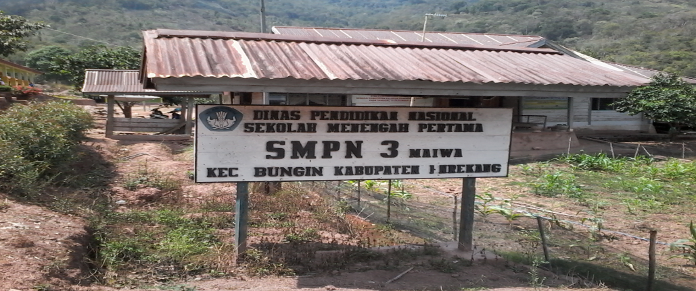
Keterangan: Dokumentasi lokasi penelitian SMP Negeri 3 Maiwa Kecamatan Bungin Kabupaten Enrekang
Dokumentasi Dengan Guru Smp Negeri 3 Maiwa Kecamatan Bungin Kabupaten Enrekang
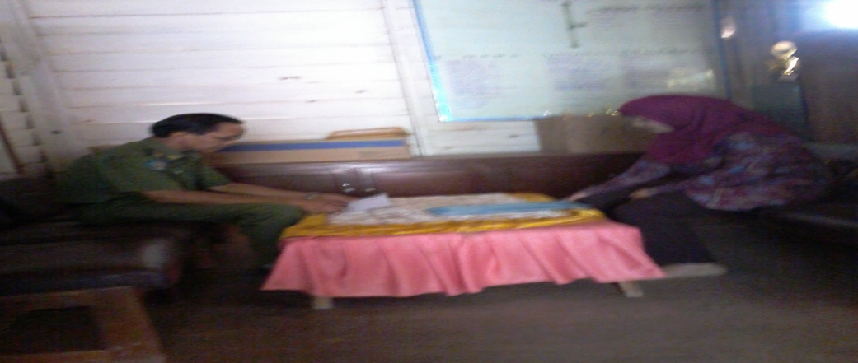
Bapak Sudarman S.Pd kepalah sekolah
Senin, 02 November 2015/ 09.25
DOKUMENTASI DENGAN GURU SMP NEGERI 3 MAIWA KECAMATAN BUNGIN KABUPATEN ENREKANG
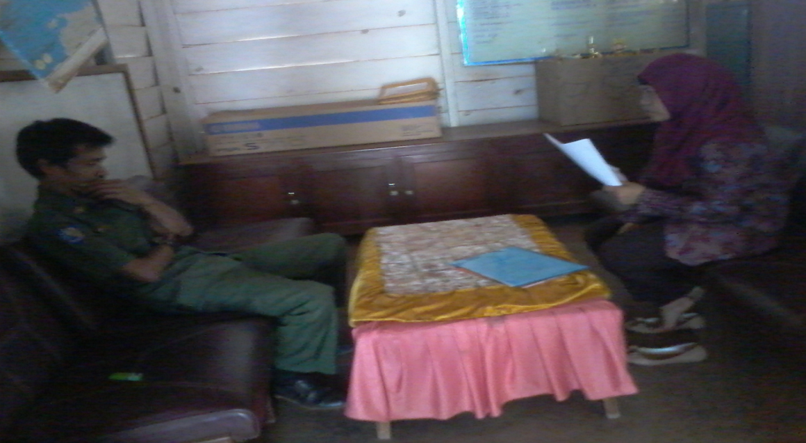
Bapak Amiruddin S.Pd I sebagai Wakases Kurikulum dan guru IPS
Senin, 2 November 2015/11.05 WITA
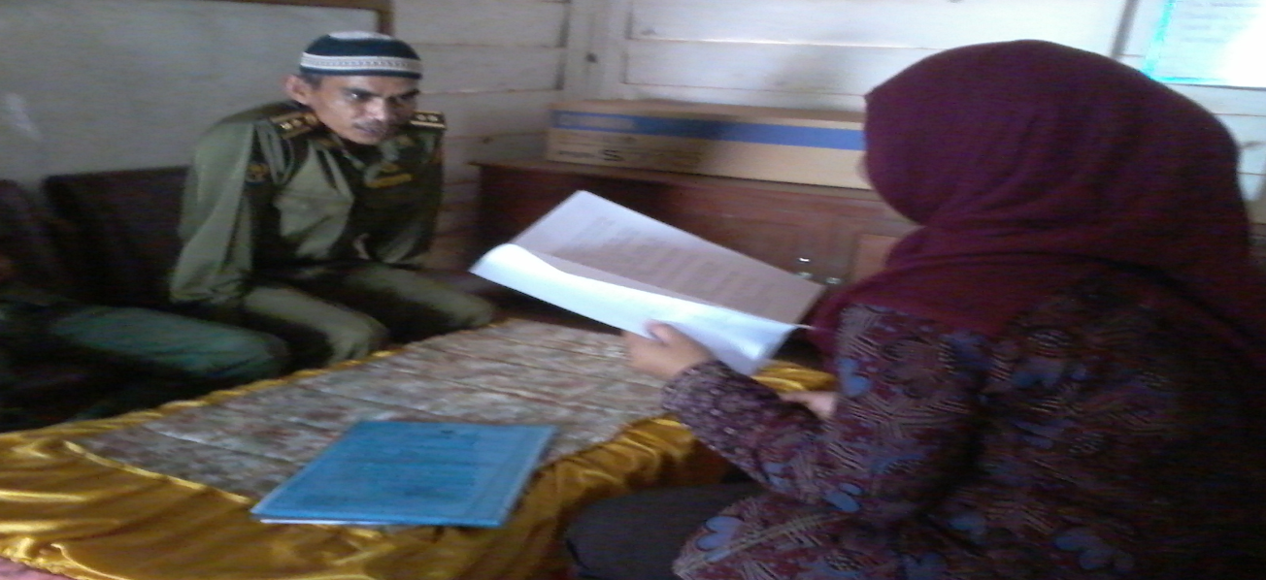
Bapak Sattu Salamaan S.Pd MM Guru Kelas
Selasa 3 November 2015/11.50 WITA
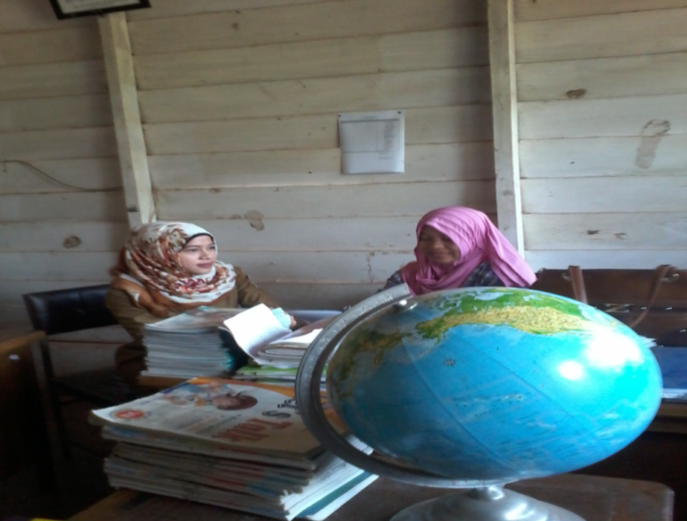
Ibu Masniati S.Pd Guru Kelas
Selasa,10 November 2015/09.18 WITA
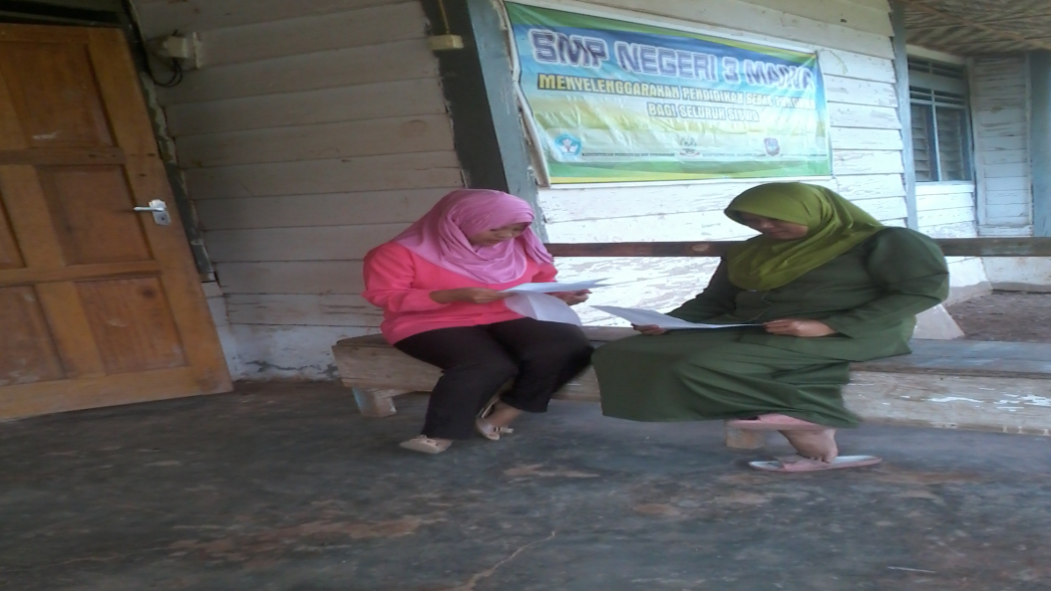
Rismayanti S.Pd Guru Kelas
Kamis, 5 November 2015
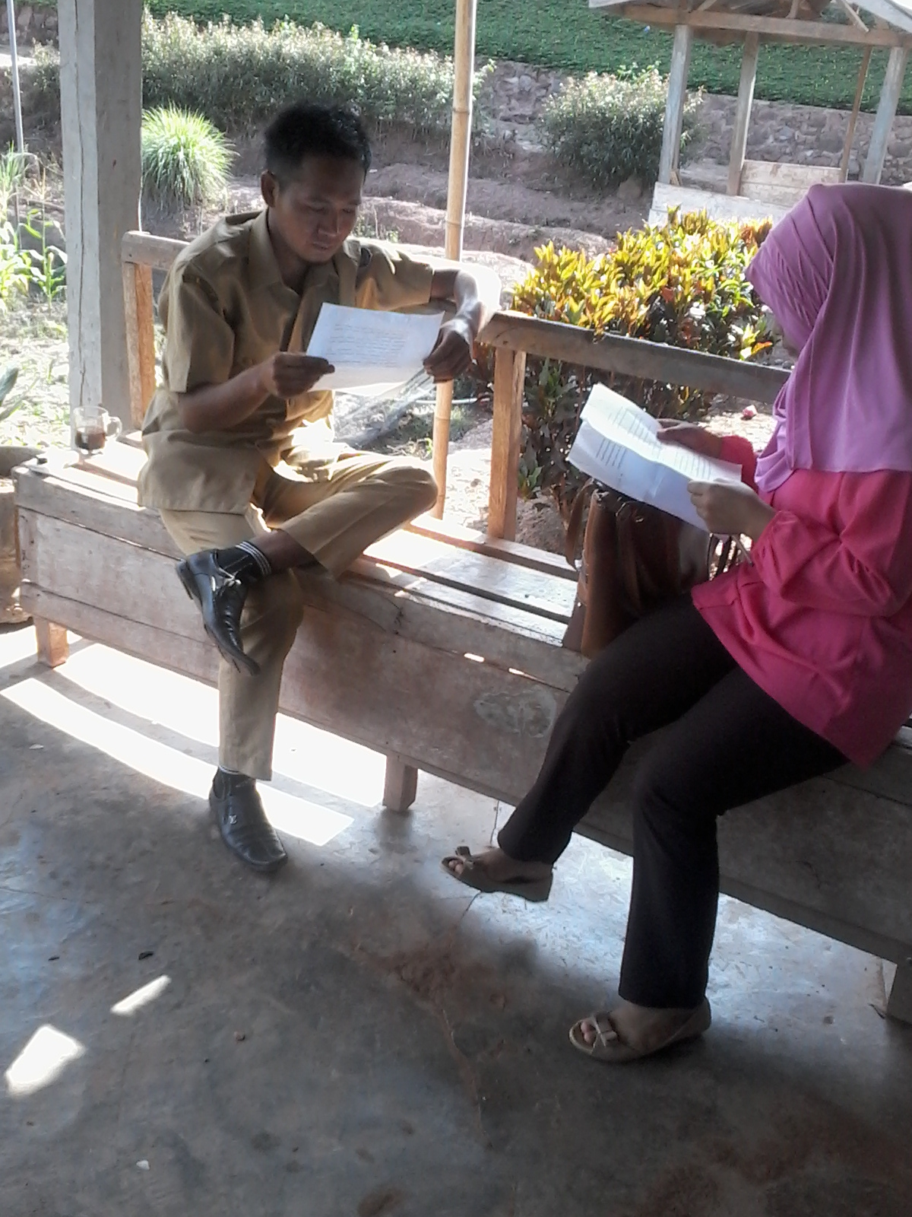
Bapak Sudirman S.Pd Guru Kelas
Sabtu 7 November 2015/11.18 WITA).
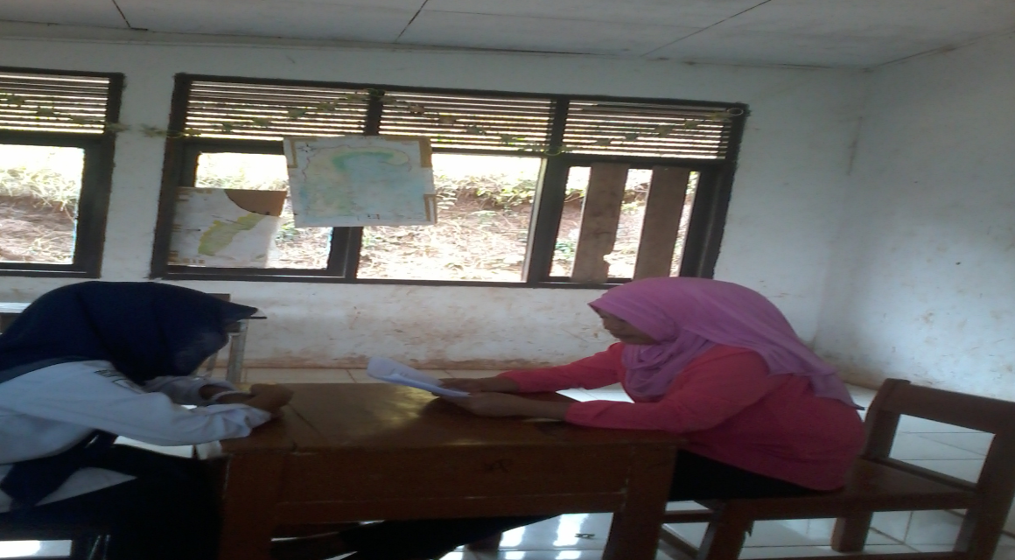
Sri Ningsi siswa Kelas V111
Senin, 09 November 2015/ 10.50 WITA
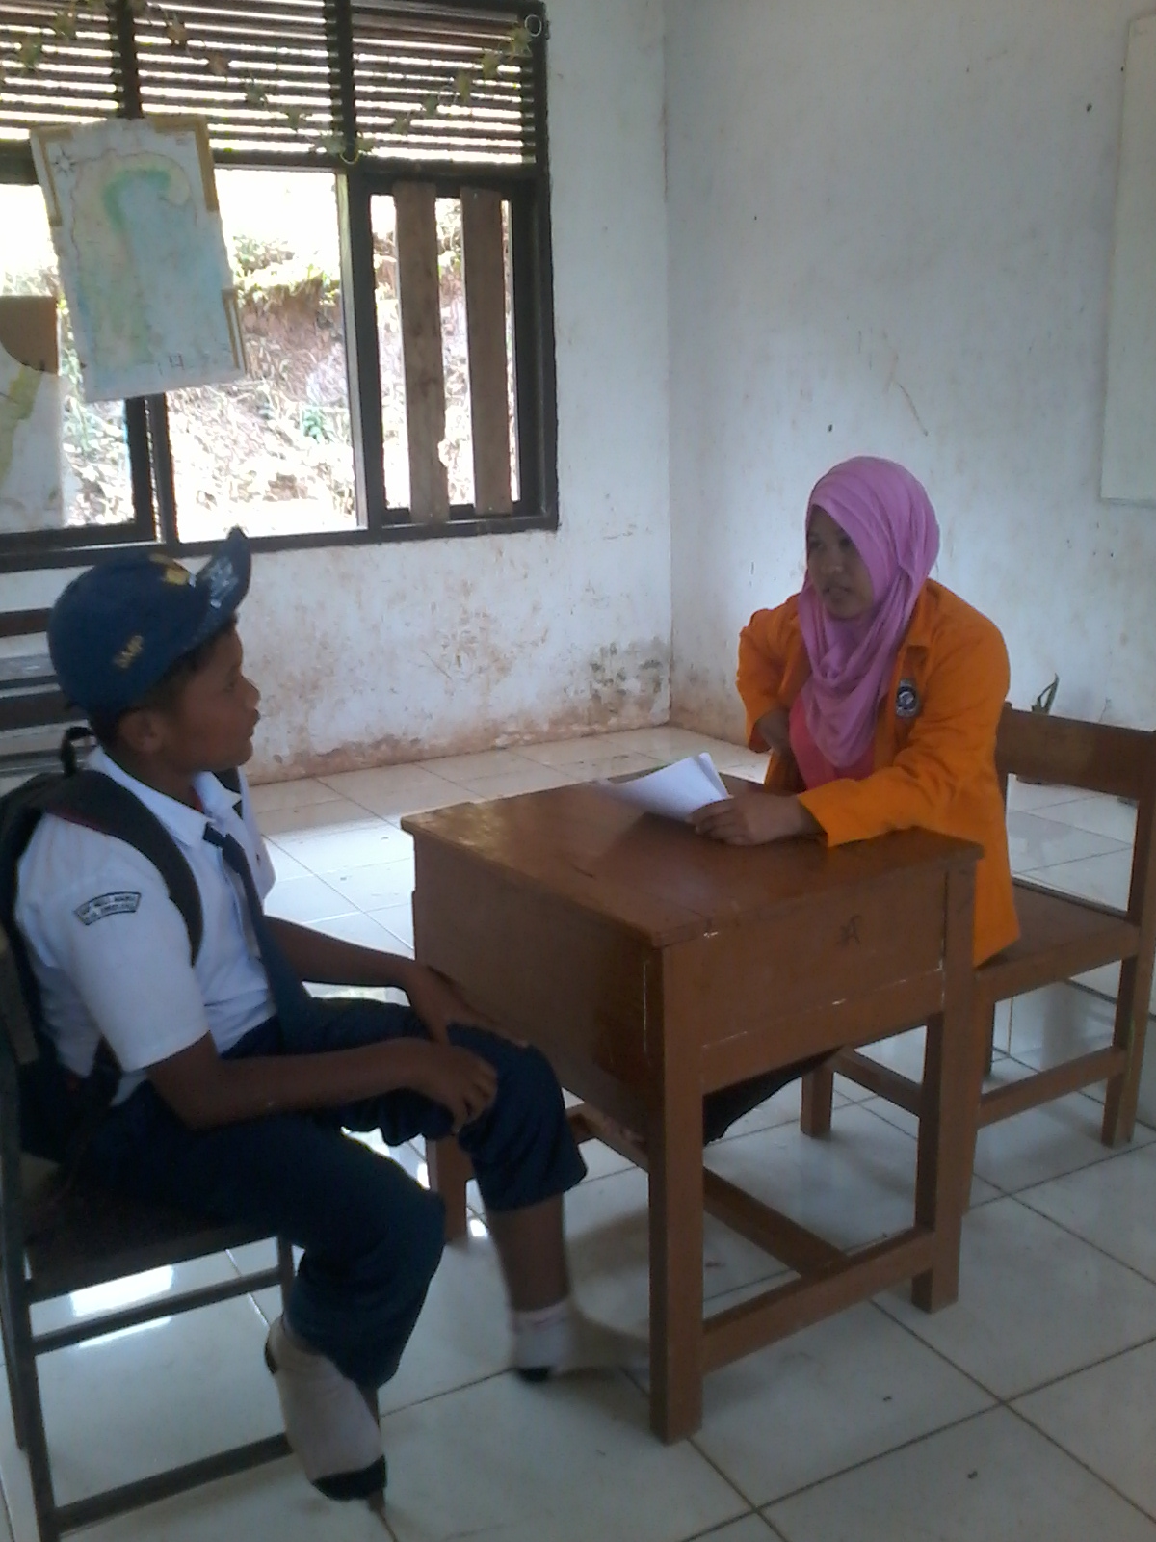
Rizal siswa kelas 1X
09 November 2015/11.15 WITA
Dokumentasi musyawarah guru mata pelajaran tanggal 14 November 2015 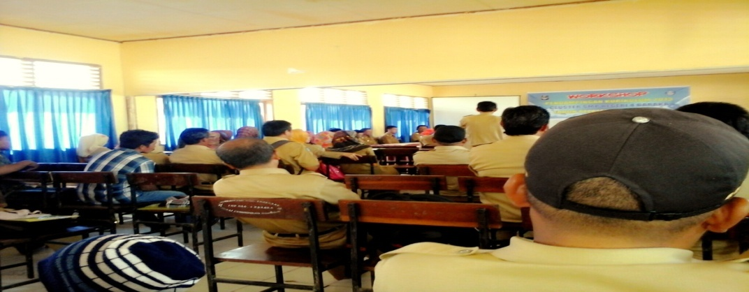
Laporan Hasil Belajara Siswa
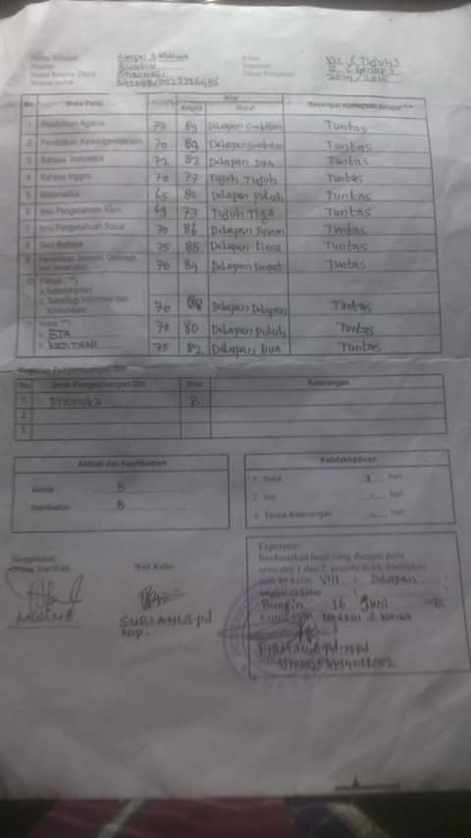

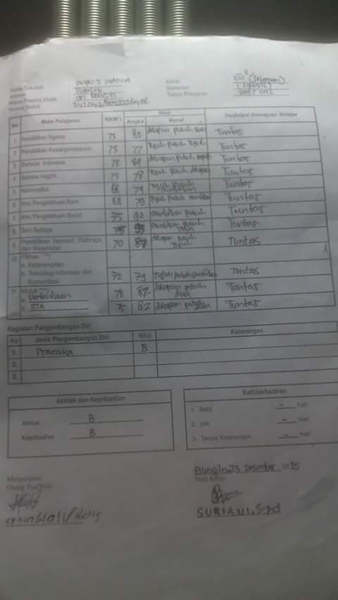
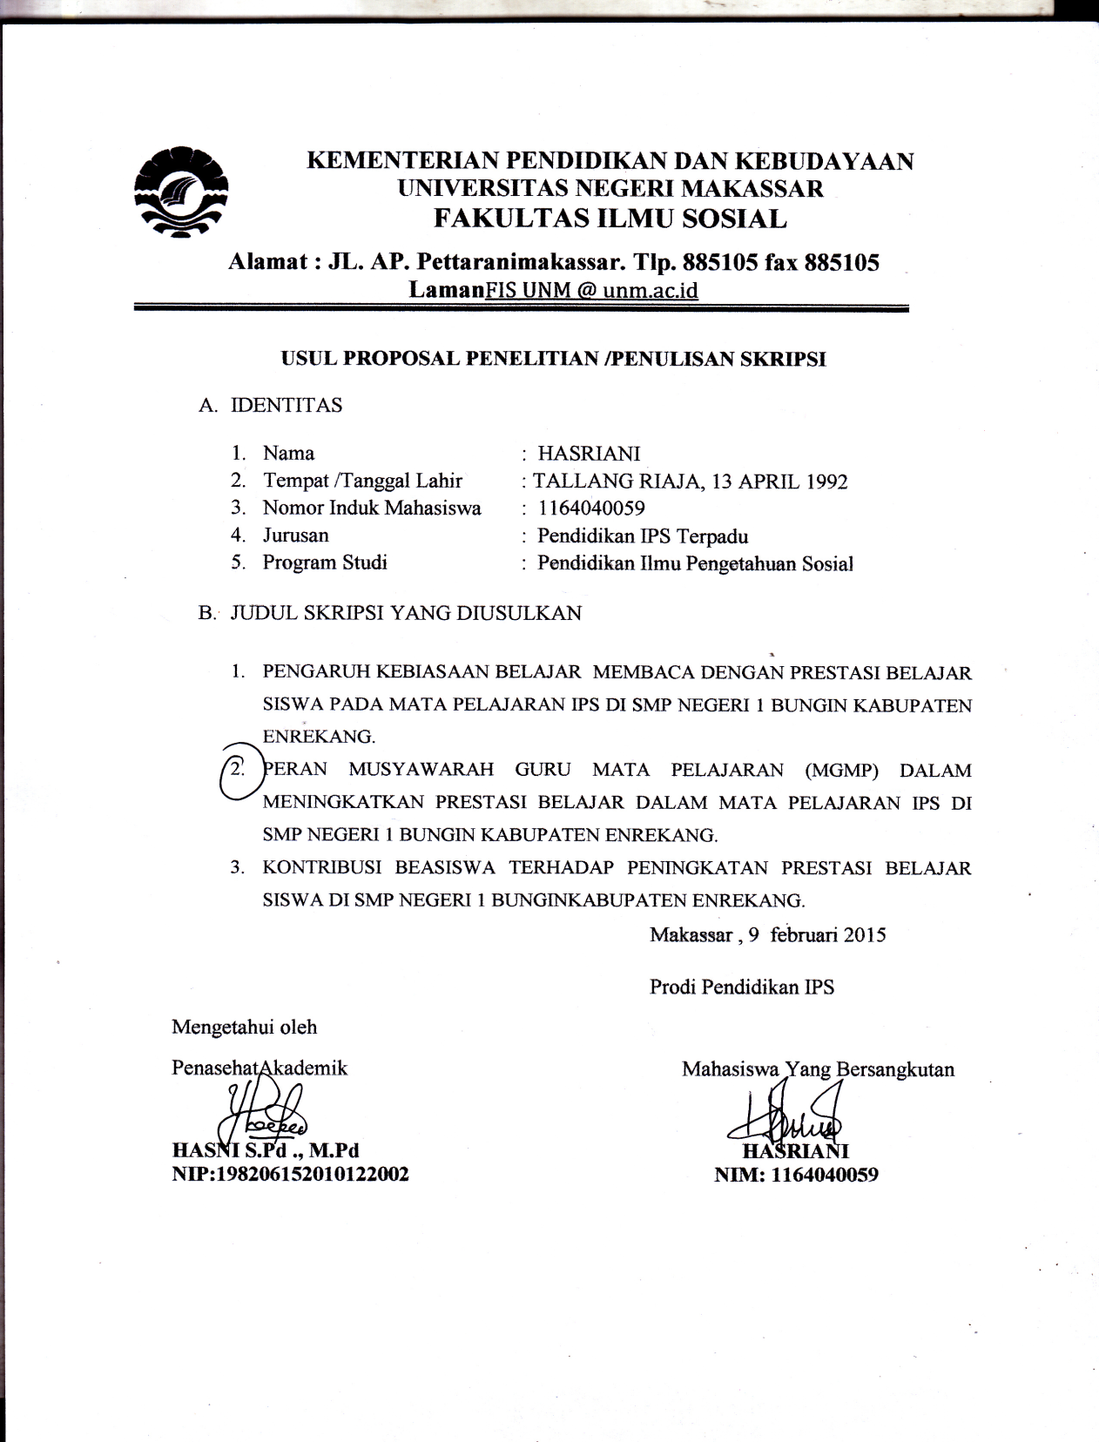
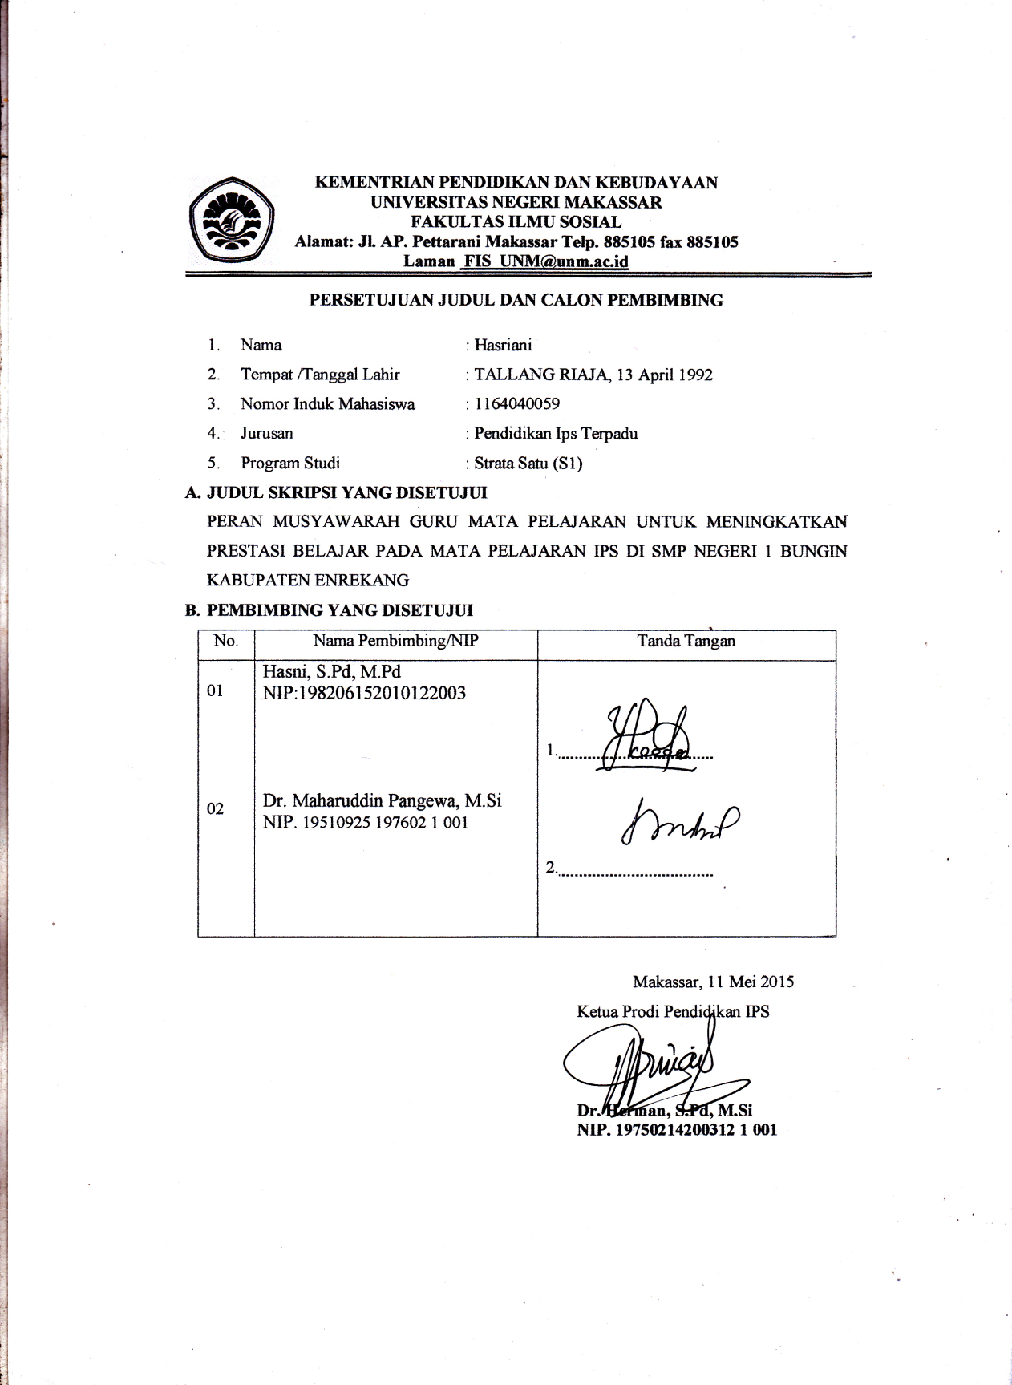

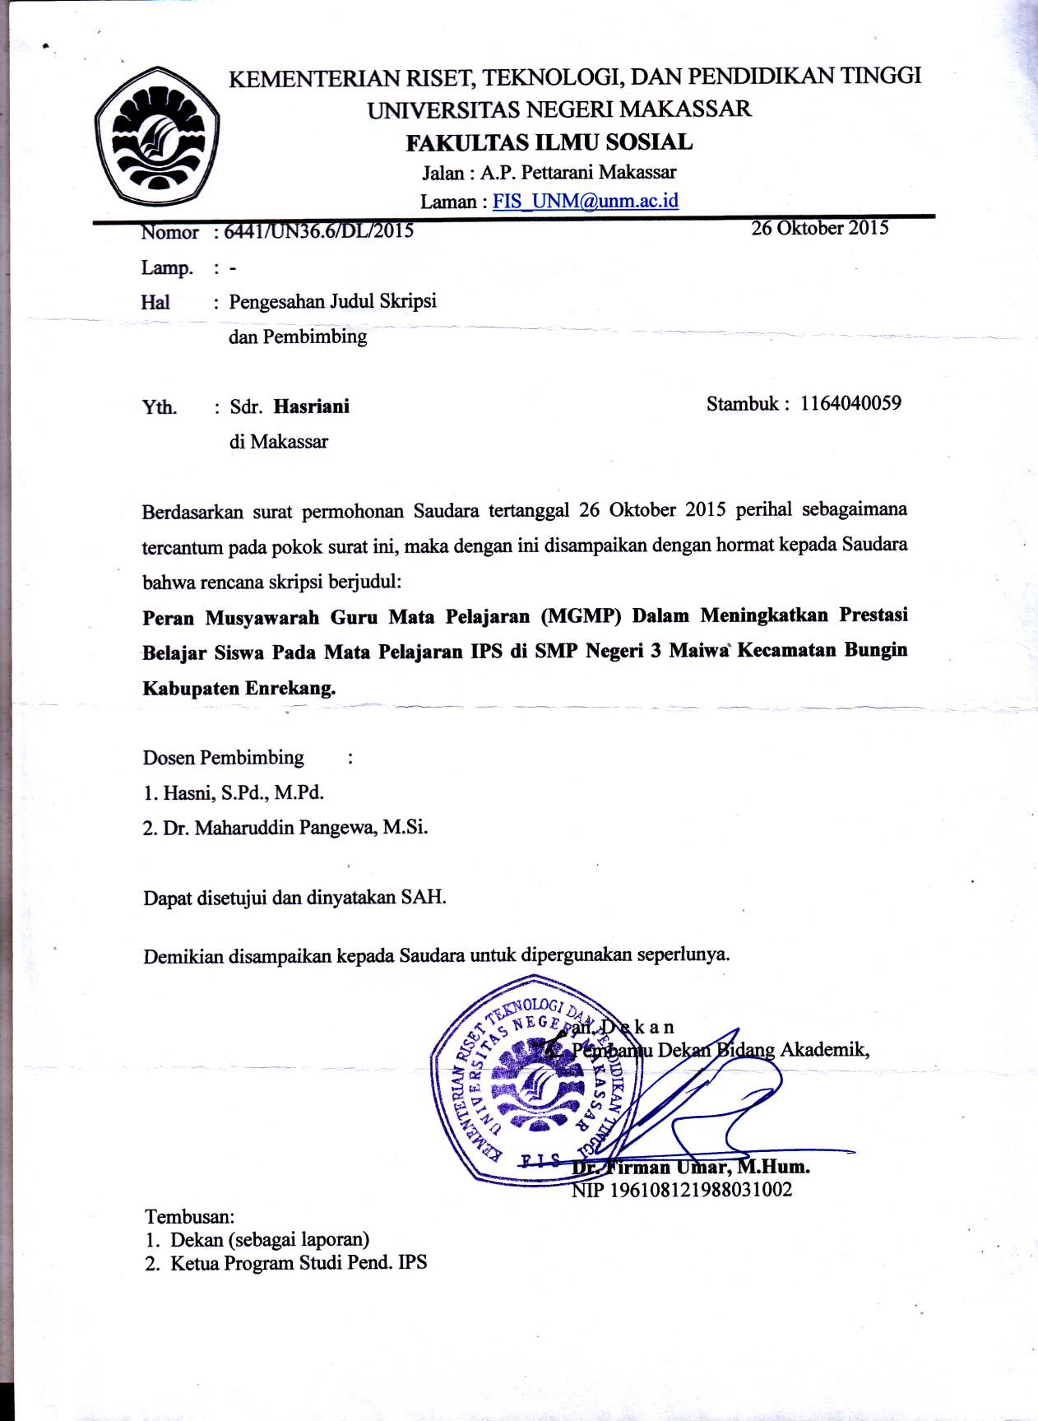
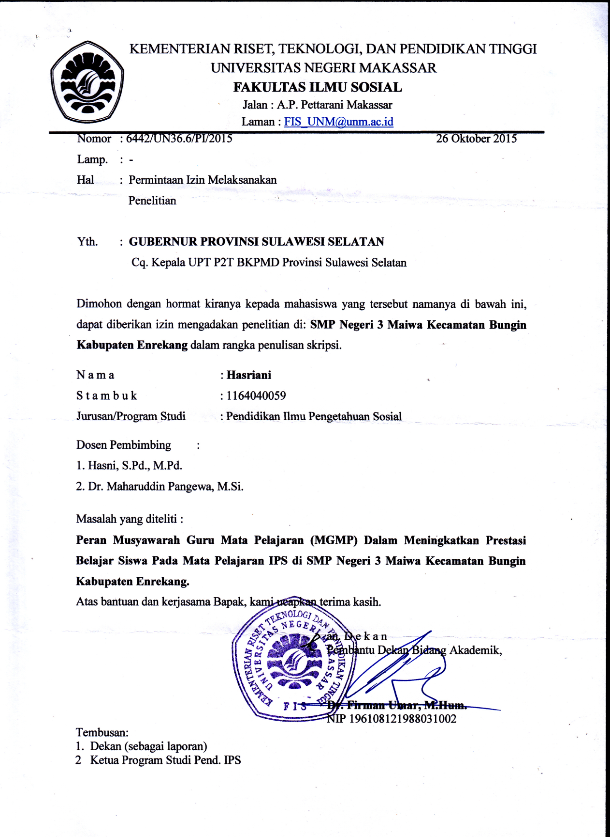

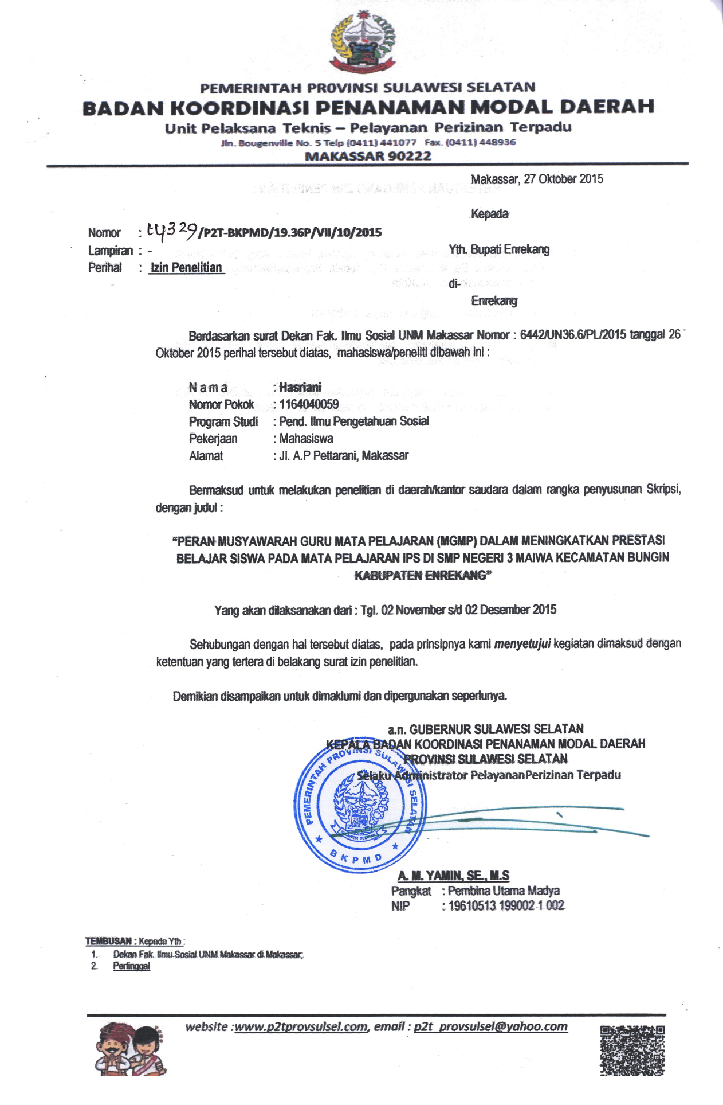
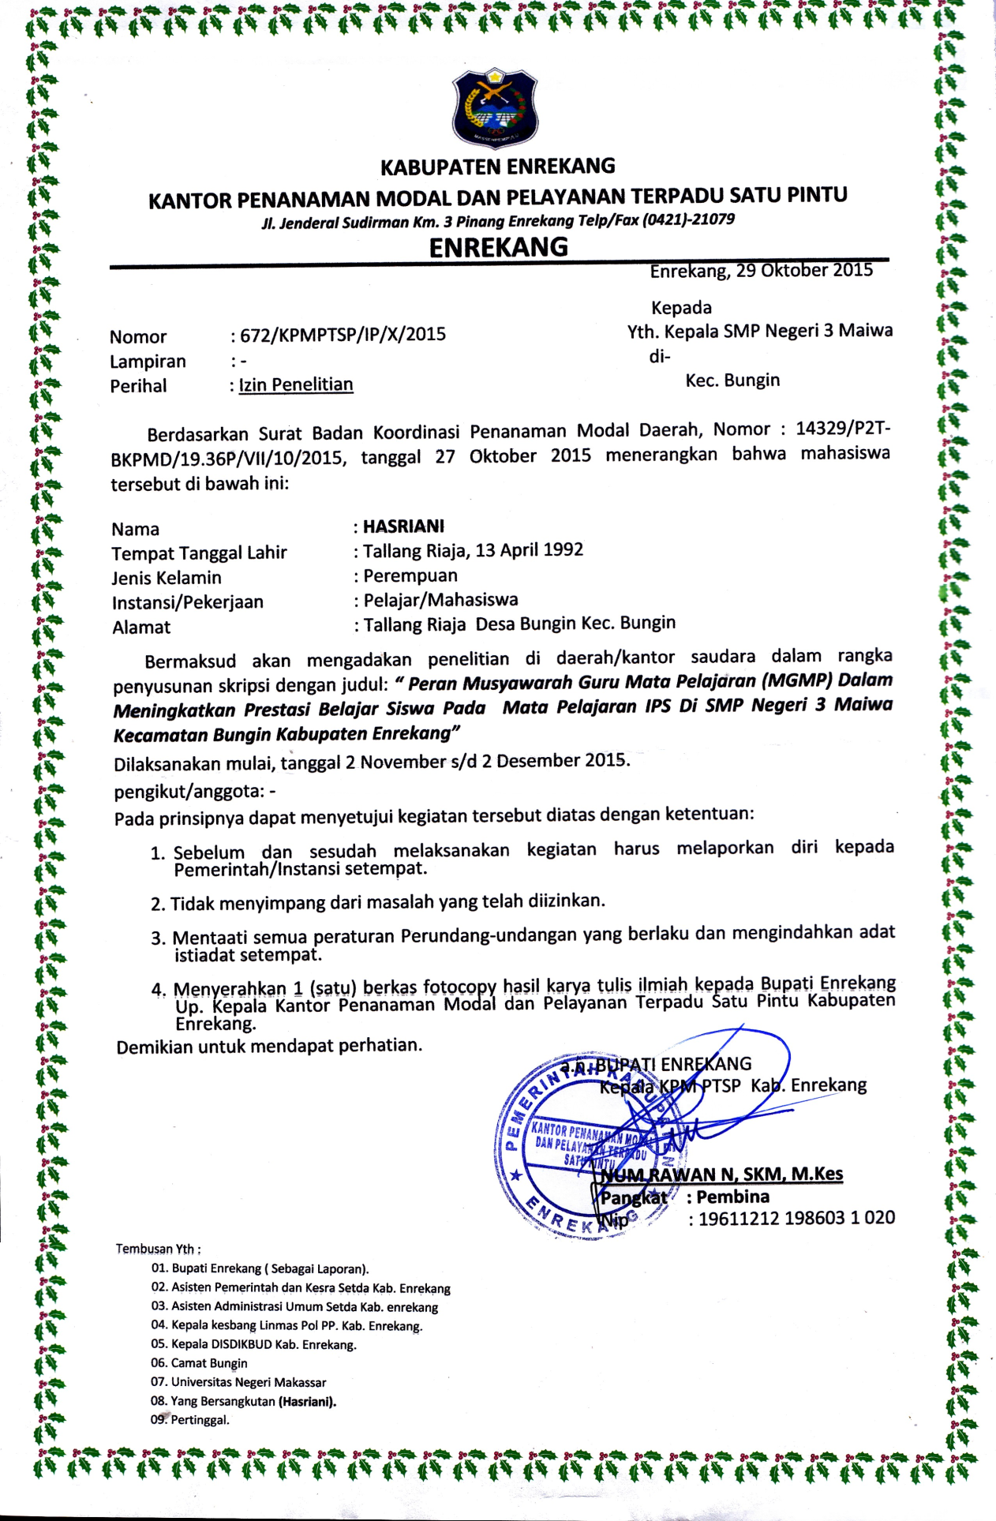
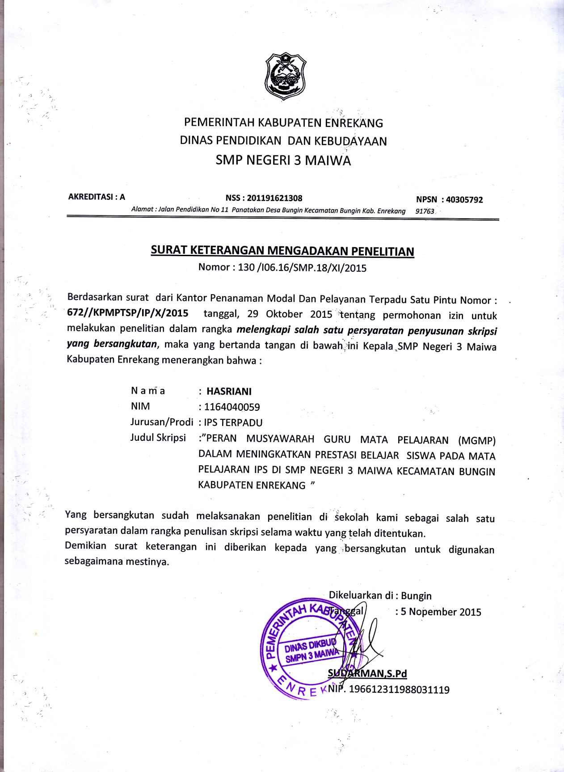

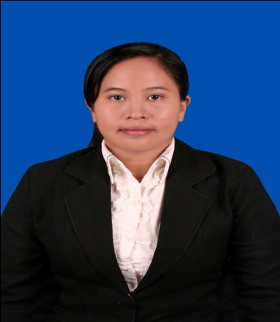
RIWAYAT HIDUP
Hasriani, lahir di Tallang Riaja pada tanggal 13 april 1992 dari pasangan Muling dan Ernawati. Yang merupakan anak Pertama dari 6 bersaudara. Pertama kali mengikuti pendidikan formal pada Sekolah Dasar Kecil (SDK) Serang pada tahun 1999 dan tamat pada tahun 2005. Di tahun yang sama, penulis melanjutkan pada Sekolah Menengah Pertama (SMP) Negeri 3 Maiwa , dan tamat pada tahun 2008. Pada tahun yang sama pula, penulis melanjutkan pendidikannya pada Sekolah Menengah Atas (SMA) Negeri 1 Bungin dan tamat pada tahun 2011. Setelah tamat SMA pada tahun 2011, penulis kemudian melanjutkan pendidikannya di Perguruan Tinggi Negeri pada program strata satu (S1) di Universitas Negeri Makassar (UNM) dengan memilih jurusan Pendidikan IPS (Ilmu Pengetahuan Sosial) melalui jalur PMDK C.

